Сшила дочке в подарок на годик развивающую книжку «Найди отличия». В ней семь разворотов с почти парными картинками, на титульных листах игры «Вкладыши» и «Крестики-нолики». Листы собраны в канцелярскую папку на кольцах, размер листа примерно 20*28 см, на папку сшита обложка с «переплетом». Название написано объемными красками (вспениваются после высыхания и последующего нагрева утюгом).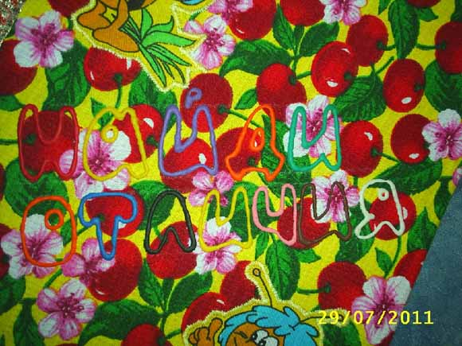
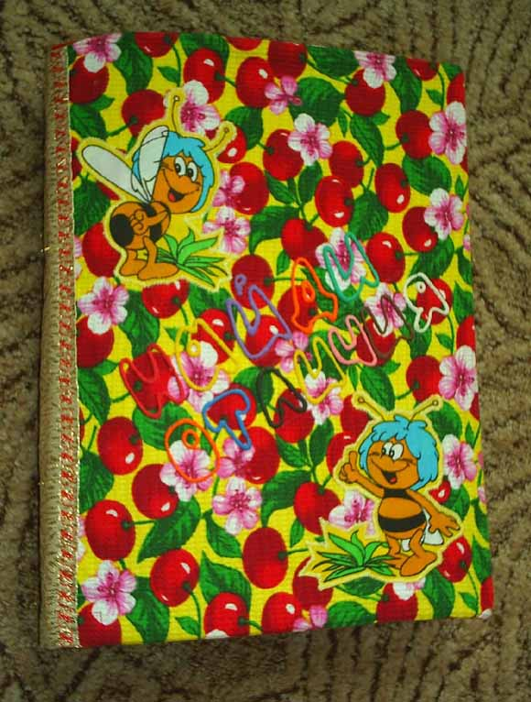
Т.к. странички в книжке *ma*st*erskayakar.ru парные, на титульных листах я решила разместить игры.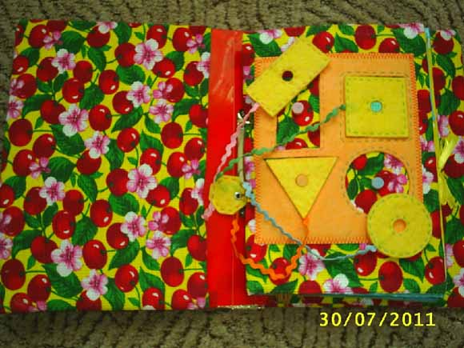
На первом – «Вкладыши».
Выполнены из вискозных салфеток (фон – в 2 слоя, фигурки – в 3 слоя, прошиты нитками, соответствующими по цвету тесьме, на которой держатся), «пеньки» – из серединки от катушки ниток, залиты термоклеем, им же и приклеены. Так же отмечены цветом. Оторвать сложно – пробовала сама, когда криво приклеила (была уже глубокая ночь).
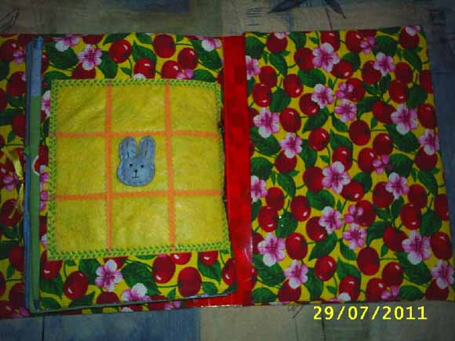На втором титульном листе – поле *mast*ers*kayakar.ru для игры в Крестики-нолики.
У меня предполагались зайцы-морковки. Сшила по одному элементу в надежде доделать в скором будущем, но… Правда, дочка пока маленькая – еще успею. На фото только заяц, т.к.морковку потеряли в первый же день, как дали доче книжку. С тех пор нигде не проросла).
Итак, первый разворот. 8 отличий.
Солнышко и кепка из вискозных салфеток, буква С (Соня, солнышко, собачка) – элемент резинки для волос. Усики бабочки нарисованы *ma*sterskayakar.r*u объемной краской.
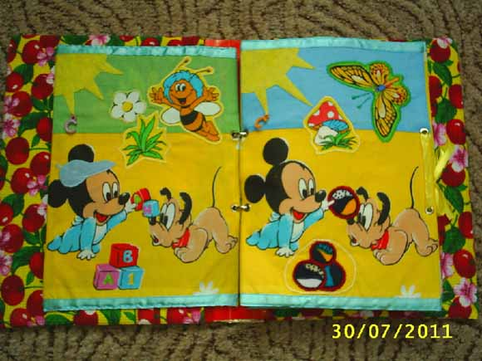Кубик (мячик), который мышонок ставит на нос собаке, и кучка рядом – два разных отличия.
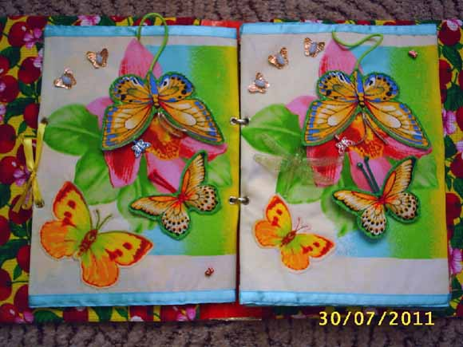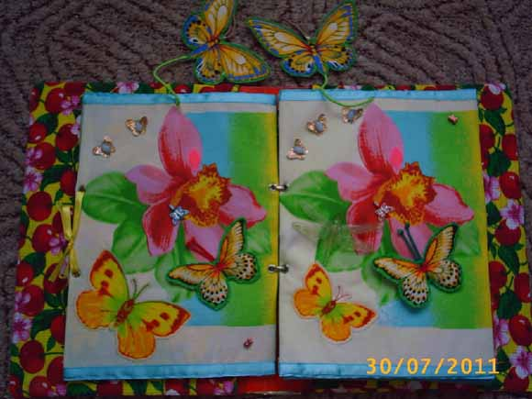
Второй разворот – бабочки и стрекозы. 8 отличий. Их не все видно, некоторые определяются наощупь. О них расскажу. Одна из больших зеленых бабочек (они отстрочены зеленым по цвету фона) шуршит – вшит целлофан. Зеленые бабочки поменьше по-разному наполнены – синтепон (мягкая) и зерна кофе (еще и пахнет). Маленькая бабочка-бусина пришита на левой *m*asterskayakar.ru* страничке справа внизу, а на правой справа вверху. Остальные отличия, думаю, заметны.
Большие бабочки приклеиваются к цветку на липучку и держатся на шляпных резинках, чтоб не улетели. Бант из желтой ленточки – попытка исправить «косяк». Не с той стороны пробила блочки, пришлось придумывать, как выкрутиться. На вопрос «Почему?» – отвечу доче «Бантик тоже похож на бабочку». С ним отличий будет девять.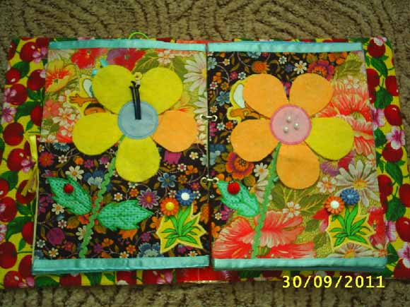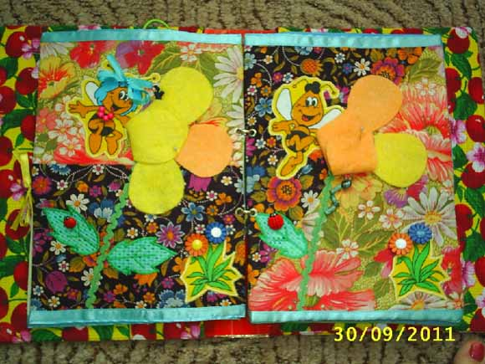 Третий разворот – цветок. 10 отличий. Лепестки, серединка и *masterskayakar.*r*u листочки – из вискозных салфеток, под лепестками прячутся пчелки – девочка и мальчик, а на правой страничке – еще и червячок из бусин. Божьи коровки и цветы – пуговки, тычинки – бусины и сутаж.
Дочка любит отгибать лепестки.На пчелке-девочке бусы и бантик (можно завязывать).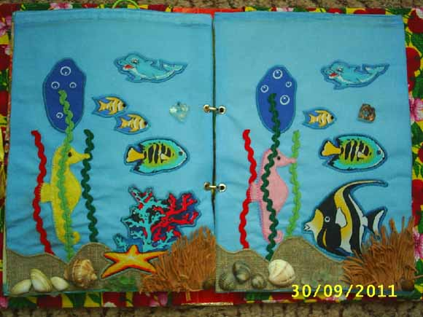 Четвертый разворот – морское дно. 9 отличий. Ракушки настоящие, камушки – обкатанные морем стеклышки, которые мы давно насобирали в Сочи. Вот теперь пригодились. Приклеены термоклеем, держатся *masterskay*akar*.ru очень крепко. Песок из бортовки, кочка из тесьмы-елочки «под замшу», разрезанной вдоль и настроченной в несколько рядов, морской конек – из вискозных салфеток. Глаза рыбок – из бисера. Сердечко-дельфинчики – элемент резинки для волос.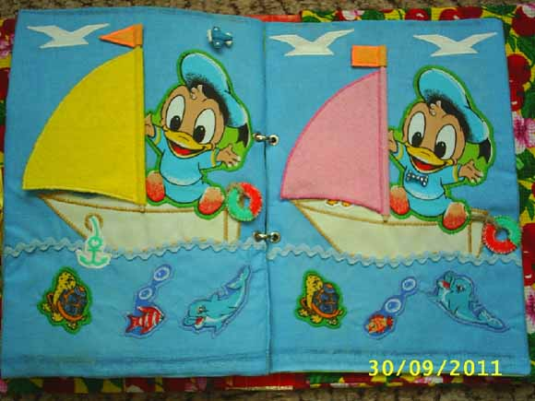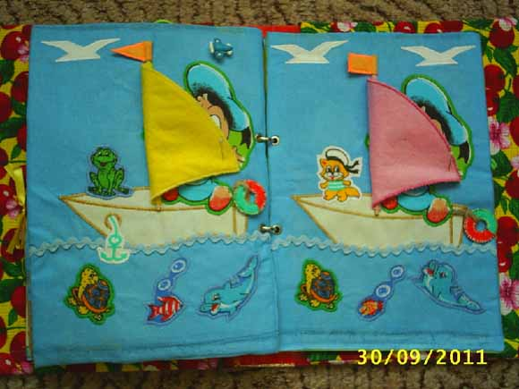Пятый разворот – утенок в лодке. 9 отличий.
Парус и флаг двойные, из вискозных салфеток, отворачиваются. Внутрь вставлена деревянная шпажка для шашлыка. Сын просверлил ее иголкой, а я пришила. Самолет – пуговка. Канат – из шпагата. Спасательный *m*asterskayaka*r.ru круг подвижный (канат образует вокруг него петлю), повернут кверху разным цветом – тоже отличие. Бабочка у утенка – с заколки для волос.
Под парусом слева лягушка, справа – кот.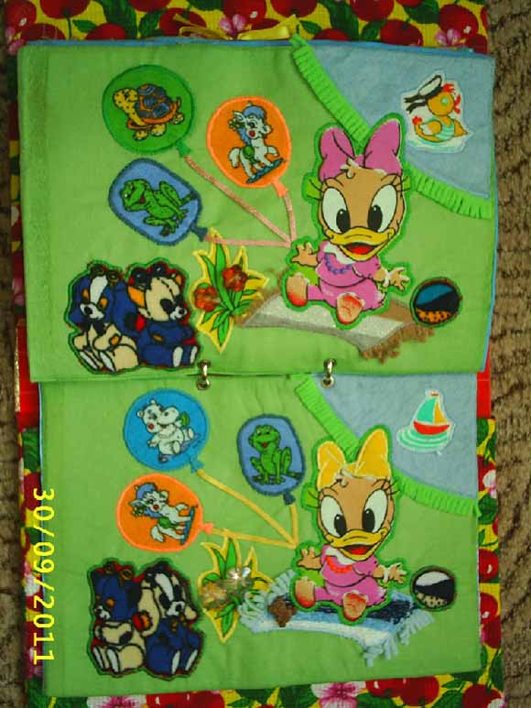Шестой разворот – уточка на пляже. 11 отличий.
Здесь цветы – от резинок для волос, бусы – объемные краски, остальные элементы – аппликации из различных тканей – ситца, фланели, махры, плюша, трикотажа. На этой странице дочке особенно понравилась бахрома у полотенец. Сделана *maste*rskayakar.r*u она из флиса, который вроде бы не сыпется, но…Если его разрезать в одном направлении, то ничего, а в другом потянешь-рвется. Поняла я это только когда Соня изрядно потрепала эти странички.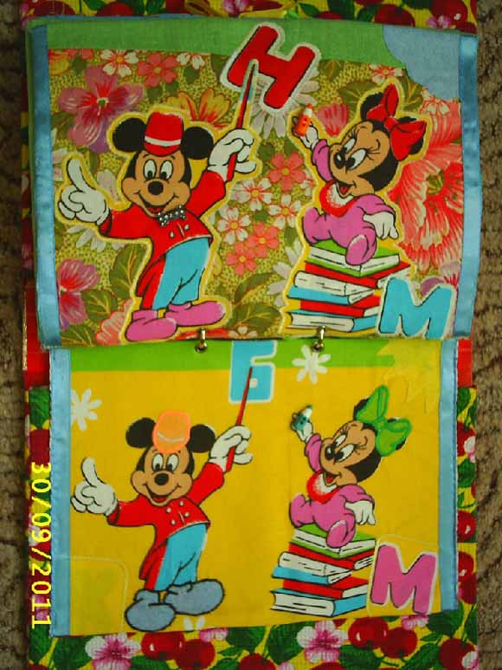Седьмой разворот – учитель и ученица. 9 отличий.
Карандаши – пуговки, бабочка – от резинки для волос. Остальные отличия – аппликации из тканей.
И еще несколько фотографий: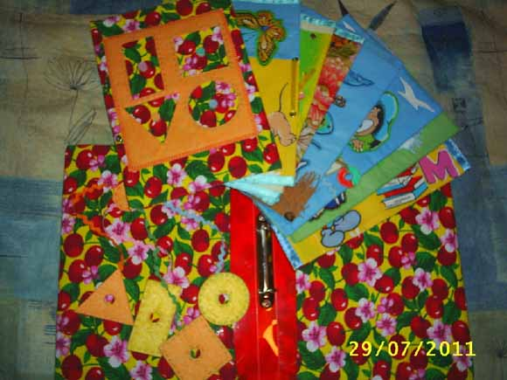 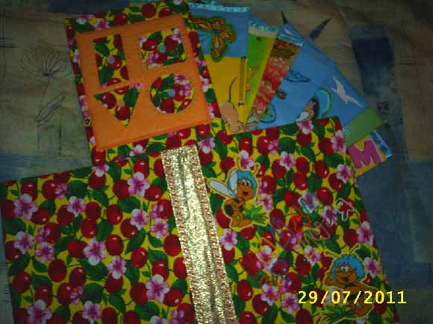Странички и аппликации я дублировала клеевым флизелином, внутрь листов вставлена порезанная термосалфетка, поэтому все *masterskayakar.*ru* листы можно вынуть, обложку снять и выстирать.
Еще есть задумка сшить маленькую куколку (кто это будет – человечек или животное, – я еще не решила) и прятать ее на страницах книжки. Это будет еще одна игра, очень уж дочка любит листать ее, трогать всякие штуки, там пришитые.

